Лабораторная работа №4

Создание и процесс обработки программ на языке ассемблера NASM

Понич Артемий Евгеньевич

Содержание

# 1 Цель работы

Освоение процедуры компиляции и сборки программ, написанных на ассем- блере NASM.

# 2 Задание

Рассмотрим пример простой программы на языке ассемблера NASM. Тради- ционно первая программа выводит приветственное сообщение Hello world! на экран. Создайте каталог для работы с программами на языке ассемблера NASM

Перейдите в созданный каталог

Создайте текстовый файл с именем hello.asm

откройте этот файл с помощью любого текстового редактора, например, gedit и введите в него следующий текст.

В отличие от многих современных высокоуровневых языков программирова- ния, в ассемблерной программе каждая команда располагается на отдельной строке. Размещение нескольких команд на одной строке недопустимо. Син- таксис ассемблера NASM является чувствительным к регистру, т.е. есть разница между большими и малыми буквами.

NASM превращает текст программы в объектный код. Например, для компиля- ции приведённого выше текста программы «Hello World» необходимо написать:nasm -f elf hello.asm

Если текст программы набран без ошибок, то транслятор преобразует текст программы из файла hello.asm в объектный код, который запишется в файл hello.o. Таким образом, имена всех файлов получаются из имени входного файла и расширения по умолчанию. При наличии ошибок объектный файл не создаётся, а после запуска транслятора появятся сообщения об ошибках или предупреждения. С помощью команды ls проверьте, что объектный файл был создан. Какое имя имеет объектный файл? NASM не запускают без параметров. Ключ -f указывает транслятору, что тре- буется создать бинарные файлы в формате ELF. Следует отметить, что формат elf64 позволяет создавать исполняемый код, работающий под 64-битными вер- сиями Linux. Для 32-битных версий ОС указываем в качестве формата просто elf. NASM всегда создаёт выходные файлы в текущем каталоге.

Полный вариант командной строки nasm выглядит следующим образом: nasm [-@ косвенный_файл_настроек] [-o объектный_файл] [-f формат_объектного_файла] [-l листинг] [параметры…] [–] исходный_файл

Выполните следующую команду: nasm -o obj.o -f elf -g -l list.lst hello.asm Данная команда скомпилирует исходный файл hello.asm в obj.o (опция - o позволяет задать имя объектного файла, в данном случае obj.o), при этом формат выходного файла будет elf, и в него будут включены символы для отладки (опция -g), кроме того, будет создан файл листинга list.lst (опция -l).

С помощью команды ls проверьте, что файлы были созданы. Для более подробной информации см. man nasm. Для получения списка фор- матов объектного файла см. nasm -hf.

Как видно из схемы на рис. 4.3, чтобы получить исполняемую программу, объектный файл необходимо передать на обработку компоновщику: ld -m elf_i386 hello.o -o hello С помощью команды ls проверьте, что исполняемый файл hello был создан. Компоновщик ld не предполагает по умолчанию расширений для файлов, но принято использовать следующие расширения: • o – для объектных файлов; • без расширения – для исполняемых файлов; • map – для файлов схемы программы; • lib – для библиотек. Ключ -o с последующим значением задаёт в данном случае имя создаваемого исполняемого файла. Выполните следующую команду: ld -m elf_i386 obj.o -o main Какое имя будет иметь исполняемый файл? Какое имя имеет объектный файл из которого собран этот исполняемый файл? Формат командной строки LD можно увидеть, набрав ld –help. Для получе- ния более подробной информации см. man ld.

Запустить на выполнение созданный исполняемый файл, находящийся в текущем каталоге, можно, набрав в командной строке: ./hello

1. В каталоге ~/work/arch-pc/lab05 с помощью команды cp создайте копию файла hello.asm с именем lab5.asm
2. С помощью любого текстового редактора внесите изменения в текст про- граммы в файле lab5.asm так, чтобы вместо Hello world! на экран выво- дилась строка с вашими фамилией и именем.
3. Оттранслируйте полученный текст программы lab5.asm в объектный файл. Выполните компоновку объектного файла и запустите получивший- ся исполняемый файл.
4. Скопируйте файлы hello.asm и lab5.asm в Ваш локальный репозиторий в каталог ~/work/study/2022-2023/“Архитектура компьютера”/arch- pc/labs/lab05/. Загрузите файлы на Github.

# 3 Теоретическое введение

Здесь описываются теоретические аспекты, связанные с выполнением работы.

Например, в табл. 1 приведено краткое описание стандартных каталогов Unix.

Таблица 1: Описание некоторых каталогов файловой системы GNU Linux

| Имя каталога | Описание каталога |
| --- | --- |
| / | Корневая директория, содержащая всю файловую |
| /bin | Основные системные утилиты, необходимые как в однопользовательском режиме, так и при обычной работе всем пользователям |
| /etc | Общесистемные конфигурационные файлы и файлы конфигурации установленных программ |
| /home | Содержит домашние директории пользователей, которые, в свою очередь, содержат персональные настройки и данные пользователя |
| /media | Точки монтирования для сменных носителей |
| /root | Домашняя директория пользователя root |
| /tmp | Временные файлы |
| /usr | Вторичная иерархия для данных пользователя |

Более подробно об Unix см. в [1–6].

# 4 Выполнение лабораторной работы

Создаю каталог для работы с программами на языке ассемблера NASM и перехожу в созданный каталог.(рис. 1)

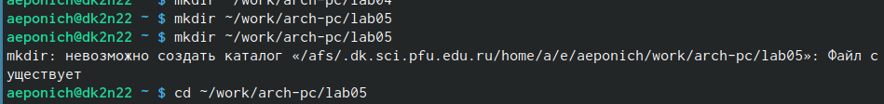

Рис. 1: 4.3.1

Создаю текстовый файл с именем hello.asm и открываю этот файл с помощью любого текстового редактора, например, gedit. Ввожу в него следующий текст: ; hello.asm SECTION .data ; Начало секции данных hello: DB ‘Hello world!’,10 ; ‘Hello world!’ плюс ; символ перевода строки helloLen: EQU $-hello ; Длина строки hello SECTION .text ; Начало секции кода GLOBAL _start _start: ; Точка входа в программу mov eax,4 ; Системный вызов для записи (sys_write) mov ebx,1 ; Описатель файла ‘1’ - стандартный вывод mov ecx,hello ; Адрес строки hello в ecx mov edx,helloLen ; Размер строки hello int 80h ; Вызов ядра mov eax,1 ; Системный вызов для выхода (sys_exit) mov ebx,0 ; Выход с кодом возврата ‘0’ (без ошибок) int 80h ; Вызов ядра (рис. 2)

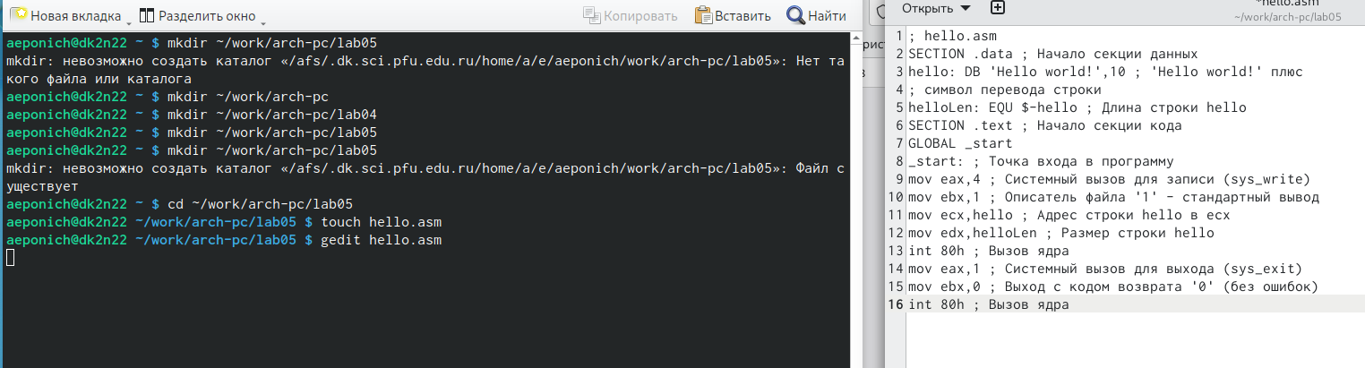

Рис. 2: 4.3.1

Для компиляции приведённого выше текста программы «Hello World» необходимо написать:nasm -f elf hello.asm.С помощью команды ls проверю, что объектный файл был создан.(рис. 3)

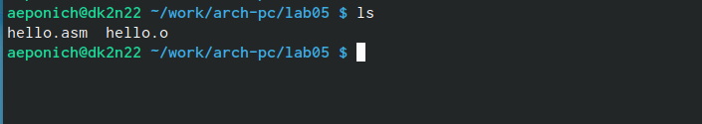

Рис. 3: 4.3.2

Выполняю следующую команду: nasm -o obj.o -f elf -g -l list.lst hello.asm (рис. 4)

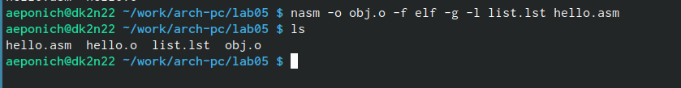

Рис. 4: 4.3.3

Чтобы получить исполняемую программу, объектный файл необходимо передать на обработку компоновщику: ld -m elf_i386 hello.o -o hello С помощью команды ls проверю, что исполняемый файл hello был создан.(рис. 5)

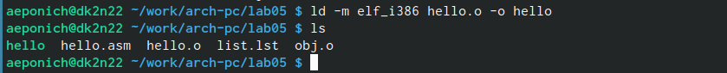

Рис. 5: 4.4

Выполню следующую команду: ld -m elf_i386 obj.o -o main (рис. 6)

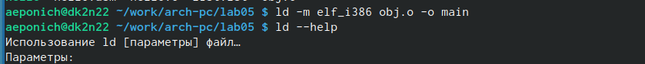

Рис. 6: 4.4

Запускаю на выполнение созданный исполняемый файл, находящийся в текущем каталоге,набрав в командной строке: ./hello(рис. 7)

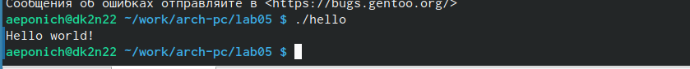

Рис. 7: 4.4.1

В каталоге ~/work/arch-pc/lab05 с помощью команды cp создаю копию файла hello.asm с именем lab5.asm.(рис. 8)

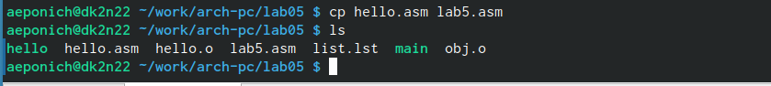

Рис. 8: 4.5

С помощью любого текстового редактора внесу изменения в текст программы в файле lab5.asm так, чтобы вместо Hello world! на экран выводилась строка с моей фамилией и именем. Оттранслирую полученный текст программы lab5.asm в объектный файл. Выполню компоновку объектного файла и запущу получивший- ся исполняемый файл.(рис. 9)

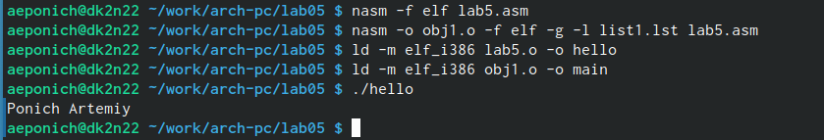

Рис. 9: 4.5

# 5 Выводы

Освоил процедуры компиляции и сборки программ, написанных на ассем- блере NASM.

# Список литературы

1. GNU Bash Manual [Электронный ресурс]. Free Software Foundation, 2016. URL: <https://www.gnu.org/software/bash/manual/>.

2. Newham C. [Learning the bash Shell: Unix Shell Programming](http://www.amazon.com/Learning-bash-Shell-Programming-Nutshell/dp/0596009658). O’Reilly Media, 2005. 354 с.

3. Zarrelli G. Mastering Bash. Packt Publishing, 2017. 502 с.

4. Robbins A. [Bash Pocket Reference](https://www.ncbi.nlm.nih.gov/pubmed/25246403). O’Reilly Media, 2016. 156 с.

5. Таненбаум Э. Архитектура компьютера. 6-е изд. СПб.: Питер, 2013. 874 с.

6. Таненбаум Э., Бос Х. Современные операционные системы. 4-е изд. СПб.: Питер, 2015. 1120 с.